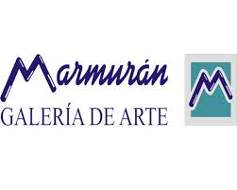 **INAUGURACIÓN**

**VIERNES 14 DE SEPTIEMBRE DE 2018**

**20:30 horas**

**Exposición de ÁUREO en Galería de Arte Marmurán.**

La muestra se podrá visitar del 14 de septiembre al 20 de octubre.

El próximo viernes 14 de septiembre, a las 20:30 horas en la Galería de Arte Marmurán (Calle Castellanos 37, de Alcázar de San Juan), inauguración de la exposición de pintura de ÁUREO, donde mostraremos un conjunto de obras de diversas épocas con el fin de mostrar una pequeña muestra de su evolución artística.

Áureo natural de Alcázar de San Juan, cuenta con una densa trayectoria en la que han intervenido distintas disciplinas artísticas, pintura, teatro, diseño, ilustración, escultura, etc... cosechando numerosos premios, mostrando su obra dentro fuera del país.

*No es cuestión de entender, sino de acceder a la obra creativa por el camino más corto, es decir, de la mano del artista; Método generoso, actitud ante el humanismo vital de Áureo. Desde la trasparencia nos permite ver, tocar lo que parece no verse, lo intocable. Desde la intuición todo se mueve, todo cambia.*

*Su sinceridad creativa nos obliga a ver geometrías sinuosas, lo recóndito, absurdo y primitivo del hombre:*

*una creatividad introspectiva, vivida desde dentro, para que los demás la vivan desde fuera,*

*Un consejo "cierra los ojos para ver".*

Severino